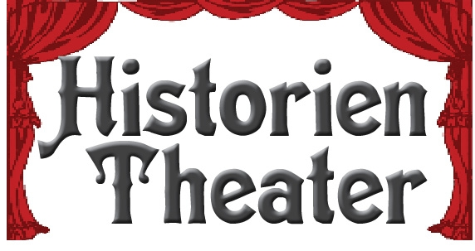
Kammerstücke an Originalschauplätzen

WIEDERHOLUNG WEGEN GROSSEN
PUBLIKUMSINTERESSES

FRANZI & SOPH
Idee, Buch, Regie: Elisabeth-Joe Harriet

Es spielen:
FRANZ FERDINAND: Ralph Saml

SOPHIE: Beatrice Gleicher

MARIE THERESE:
Erika Deutinger / Elisabeth Joe Harriet

17.5. / 7.6. / 28.6./ 5.7.2026
12.7. / 30.8. / 6.9. / 4.10.2026
jeweils sonntags, Beginn 11.30 Uhr
Dauer ca, 2,5 Stunden

SCHLOSS ECKARTSAU
2305 Eckartsau / NÖ

Tickets: € 79,00 pro Person
inkl. Eintritt Schloss, Theaterticket, Programmheft
Imbiss/Getränk und Giveaway

Nur im Vorverkauf unter: www.pretix.eu/EJH/FRASO
oder E-Mail: ejh@elisabeth-joe-harriet.com

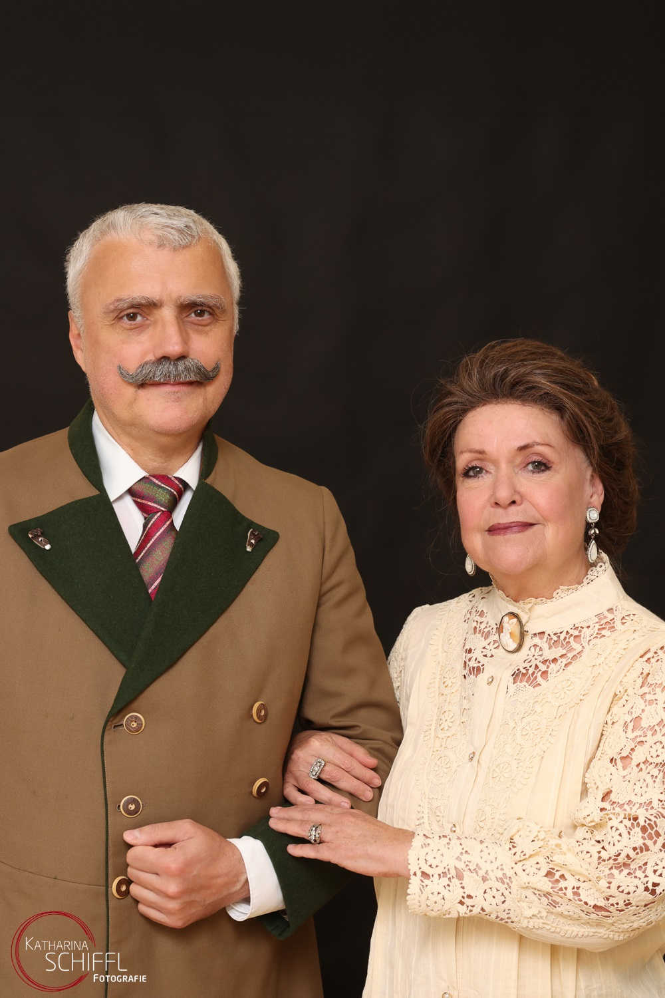
Foto von: Katharina Schiffl,
Abdruck bei Namensnennung honorarfrei

Elisabeth-Joe Harriets Erfolgproduktion geht in ihre zweite Saison: sie erzählt die wahre Geschichte des Paares Erzherzog Franz Ferdinand von Österreich-Este und Sophie Herzogin von Hohenberg, geb. Chotek.
Als Alternativbesetzung für die Rolle der Marie Therese ist es gelungen, TV und Filmstar Erika Deutinger zu gewinnen!

PRESSEFOTO-DOWNLOAD unter: http://www.gamuekl.org (unter „Theater“ anklicken)

Wir ersuchen um Berichterstattung und stehen in allen weiteren Fragen, für die Vereinbarung von Interviewterminen und Reservierung von Presseplätzen unter Tel. 0699-1-913 14 11 oder E-Mail: service@gamuekl.org zu Ihrer Verfügung.

Mit freundlichen Grüßen
Gabriele Müller-Klomfar
Pressebetreuung

FRANZI & SOPH
Die wahre Geschichte des Paares Erzherzog Franz Ferdinand von Österreich-Este
und Sophie Herzogin von Hohenberg, geb. Chotek.

Dies ist die Geschichte einer verbotenen Liebe im Hause Habsburg, die sich gegen alle Widrigkeiten
durchsetzen konnte, dabei aber auch einen unbändigen Hass auf alle Widersacher
entstehen ließ.

In aller Offenheit wird erzählt, wie aus dem kränklichen, unzufriedenen und schwachen
Erzherzog Franz Ferdinand von Österreich-Este durch die Liebe zur böhmischen Gräfin
Sophie Chotek von Chotkowa ein gesunder und willensstarker Thronfolger mit neuen
Perspektiven für die Monarchie werden konnte.

Ein Mann, der weder auf seine Liebe noch auf die Krone verzichten wollte und sich gegen die Ehegesetze des habsburgischen Hofes und den starren Sinn des Monarchen, Kaiser Franz Joseph, durchsetzen konnte.

Eine Frau, die für diese Liebe bereit war, sich und ihre Kinder durch eine morganatische Ehe
aus dem Hofleben ausgeschlossen zu sehen und entwürdigend behandelt wurde.

Diese Liebe hatte eine große Fürsprecherin bei Kaiser Franz Joseph:
Erzherzogin Marie Therese, die verehrte Stiefmutter von Franz Ferdinand. Sie hat als einzige
Vertraute den Beginn dieser Beziehung, das tragische Ende dieser Ehe und das Aufwachsen
der drei Waisenkinder erlebt.

Im Anschluss bittet das hohe Paar zu einem kleinen Jagd-Imbiss.
Als besondere Draufgabe werden dazu die Jagdhornbläser Eckartsau spielen.

„Wenn unsereiner jemand gern hat, findet sich immer im
Stammbaum irgendeine Kleinigkeit, die die Ehe verbietet,
und so kommt es, dass bei uns immer Mann und Frau
zwanzigmal miteinander verwandt sind. Das Resultat ist,
dass von den Kindern die Hälfte Trottel und Epileptiker sind.“
(Franz Ferdinand über die Ehegesetze des Hauses Habsburg)

PUBLIKUMSSTIMMEN:

„Ein beeindruckendes Erlebnis und eine interessante „Lehrstunde“ in österreichischer Geschichte.“

„Sensationelle Aufführung und bis ins kleinste Detail durchdacht!“

„Tief bewegend und grandios gespielt!“

„Großartig, authentisch und lebendig dargestellt von Ralph Saml und Beatrice Gleicher.
Dank einer intensiven Recherche in den diversen Archiven gelang Elisabeth-Joe Harriet eine detaillierte Aufarbeitung der Lebensgeschichten.“
(S. Matras, Plattform Die Bühne)

Weitere HISTORIENTHEATER von Elisabeth-Joe Harriet

Es ist erlebbar gemachte Geschichte an Originalschauplätzen, die historische Figuren als blutvolle Menschen mit all ihren Emotionen darstellt.

Bisher aufgeführte Produktionen:
“Privataudienz bei Familie Habsburg” in den Kaiserappartements der Hofburg Wien
“Die Rote Erzherzogin – Kronprinz Rudolfs Tochter”, “Die kropferte Liesl – Maria Theresias ungeliebte Tochter”, “Keiner sah ihn so wie ich – Kaiser Franz Josephs Leibkammerdiener Ketterl erzählt” und “Die Heldenreizerin Lina Loos” im Hofmobiliendepot

“Constanze plaudert aus dem Mozartschen Nähkästchen” im Mozarthaus Vienna
“Ménage à Trois – Kaiserin Elisabeth, Kaiser Franz Joseph und Katharina Schratt” im Hofmobiliendepot
“Maria Theresias glückliche Familie??? – Eine Abrechnung im Himmel” im Hofmobiliendepot

“Die singende Köchin” auf Schloss Niederweiden

“Olga Waissnix bittet ins Schloss Reichenau” in Reichenau an der Rax

“Konversationen von Olga Schnitzler mit Zeitgenossen” (4 Produktionen mit Hugo von Hofmannsthal, Berta Zuckerkandl, Karl Kraus und Joseph Roth) im Hotel Herrenhof und Haus Hofmannsthal

“Zita kehrt heim – die Exkaiserin erzählt” in der Villa Wartholz/Reichenau und Schloss Eckartsau

“Die Liebenden sind alle von einer Nation - Die Lebensreise von Hedwig und Franz Schaffgotsch” auf Schloss Niederleis

“Sisis Refugium” im ehemaligen Reitstall der Kaiservilla Bad Ischl

Die Darsteller der Produktion “Franzi & Soph”

RALPH SAML
Nach dem Besuch der Schauspielschule Krauß trat er mit zwanzig sein erstes Engagement in Deutschland an. Danach kehrte er in die österreichische Heimat zurück, spielte zuerst am Stadttheater St. Pölten und dann in der freien Theaterszene. Von 2018-2021 gehörte er zum Hauptcast in "Die letzten Tage der Menschheit" von Paulus Manker. 2022 "Ein Sommernachtstraum am Wörthersee" in der Freien Bühne Wieden und 2023 in Goldonis "Das Kaffeehaus" beim Theatersommer Parndorf. Seit 2022 stellt er Joseph Roth in „Konversationen im Haus Hofmannsthal – Olga Schnitzlers Talkshow mit Zeitgenossen“ dar.
Im Fernsehen spielte er in den Serien „Familienrat“, „Eine unmögliche Person“ und „SOKO Donau“ sowie in „Maxi, bitte kommen“ (Regie Heide Pils). Im prämierten Kinofilm „Hasenjagd – Vor lauter Feigheit gibt es kein Erbarmen“ von Andreas Gruber und in „Jack“ von Elisabeth Scharang.

BEATRICE GLEICHER
Begann als Ballettelevin und Kinderdarstellerin ihre Bühnenlaufbahn. Auftritte folgten an der Wiener Staatsoper („Mass“ mit L. Bernstein), Baden, St. Pölten, Wiener Stadthalle (Kindermusicals von T. Brezina), Zürich („Cats“). Am Raimundtheater war sie die erste „Sissy“ in Fritz Kreislers gleichnamiger Operette. Auslandtourneen führten sie als Sängerin nach Japan, Korea, New York, Singapur, Indonesien, Thailand. Sie arbeitete bei Funk, TV, Film und synchronisierte. Für ihre 5 Kinder zog sie sich einige Jahre zurück und schrieb mehrere Bücher und Theaterstücke.
2017 gründete sie die Theatergruppe KUNSTSPIELEREI und produziert seither mit großem Erfolg u.a. „Berta Zuckerkandl – Willkommen in meinem Salon“, „Heidelbeer Pirogen“, „Ankunft . Heute . Hedy Lamarr“ , „Geliebtes Louiserl, dein Otto (Wagner)“ und „Sommer 1918“. Seit 2019 als Berta Zuckerkandl in „Konversationen im Haus Hofmannsthal – Olga Schnitzlers Talkshow mit Zeitgenossen“ und „Gräfin Korff“ in „Zita kehrt heim“.

ERIKA DEUTINGER
Ausbildung am Reinhardt-Seminar in Wien. Spielte am Schauspielhaus Graz, Volkstheater Wien, Renaissancetheater Berlin, Staatstheater Karlsruhe, Ensembletheater, Stadttheater Luzern, Theater in der Drachengasse, Sommerspiele in Gossam, Gloria Theater und Sommerspiele Stockerau. Gründungsmitglied der Frauenkabarettgruppe „Die Menubeln“ – Preisträgerinnen des „Salzburger Stiers“- und bespielte mit diversen Programmen 10 Jahre höchst erfolgreich den gesamten deutschsprachigen Raum.
Bekannt seit der Rolle der Tochter Hanni in der TV-Serie „Ein echter Wiener geht nicht unter“ und dem ZDF Vierteiler „Wallenstein“, aber auch u.a. durch Episoden von „Tatort“, „Trautmann“, „Eurocops“, „Kaisermühlen-Blues“, „Die Detektive“, „Fall für 2″, „Kommissar Rex“, „4 Frauen u. ein Todesfall“, „SOKO Donau“, „Vorstadtweiber“, „Schnell ermittelt“. Kinofilme u.a. „Brand“ von Thomas Roth, „Planet Ottakring“, „Kehraus“, „Echter Wiener 1+2″, „Die Hölle“. Seit 2024 weibliche Hauptrolle in den Stipsits Krimis „Kopftuchmafia“ und „Uhudlerverschwörung“ in der Regie von Daniel Prochaska.
In den Produktionen des Historientheaters bisher als Erzherzogin Marie Christine in „Maria Theresias glückliche Familie? – Eine Abrechnung Himmel“ und als Pepi Steghofer in „Die Rote Erzherzogin“.

ELISABETH-JOE HARRIET
Schauspielausbildung u.a. bei Oskar Willner,
seit 1986 freiberufliche Schauspielerin, Kabarettistin, Chansonette, Moderatorin, Liedermacherin und Autorin. Bekannt geworden durch das Kabarett „Edith & Joe“ mit Edith Leyrer, das Solo „Danach“, das Jura Soyer Programm „Die gemeinsame Schüssel“ mit Dieter Moor, „Klassefrauen & Moneten“, die alle vom ORF aufgezeichnet wurden.
Seit 2003 LITERATUR-ON-TOUR, literarisch-musikalische Pfade und Entdeckungsreisen in Europa. Im HISTORIENTHEATER an Originalschauplätzen spielt sie u.a. Ida von Ferenczy und Irma Sztaray (Vorleserinnen von Kaiserin Elisabeth), Constanze Mozart, Maria Theresias Tochter Maria Elisabeth, Elisabeth Petznek (Tochter von Kronprinz Rudolf), Olga Waissnix, Olga Schnitzler, Lina Loos, Kaiserin Elisabeth und Kaiserin Zita. Die Texte dieser und weiterer Stücke stammen aus ihrer Feder. Im Verlag AUSTRIA NOSTRA sind mittlerweile 30 Bücher erschienen.
www.elisabeth-joe-harriet.com und www.v-a-n.at

